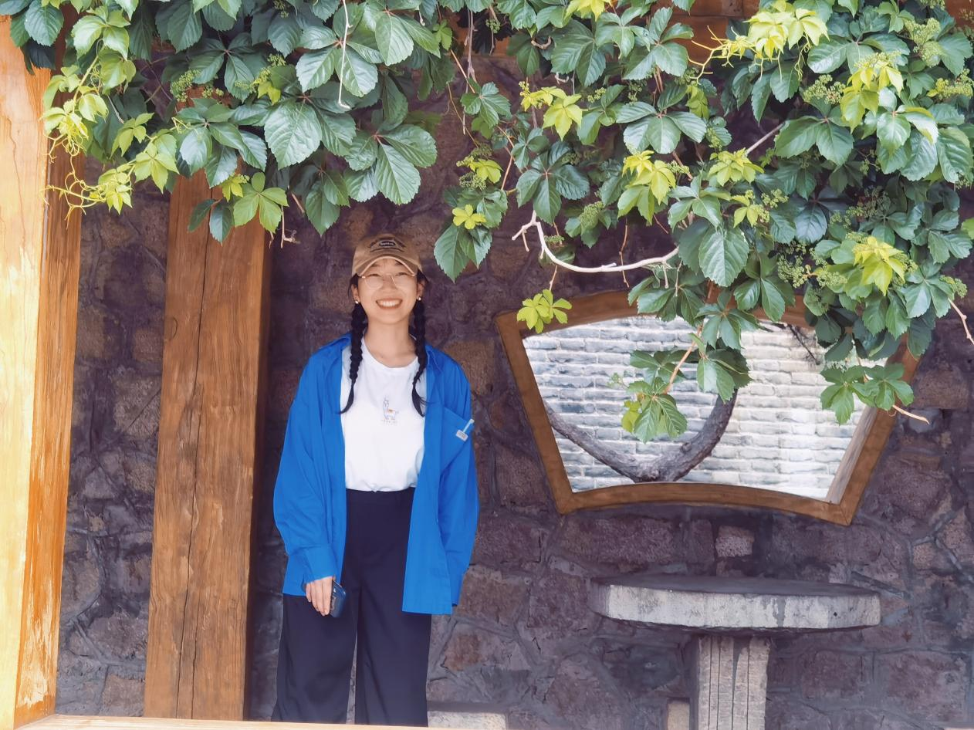毕业寄语：于是跃入人海，各有风雨灿烂。

2019级医学检验技术本科3班 宋瑶 大连医科大学 临床检验诊断学